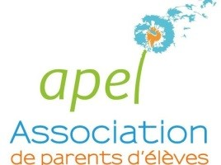
APEL INFOS
2023-2024 – numéro 1

Ecole Ste Marie et Collège St Joseph DERVAL
Suivez-nous sur : apel école Ste Marie collège St Joseph
Contact : apel.derval@gmail.com

Présentation de l’APEL

L’équipe APEL souhaite la bienvenue à tous les élèves et leurs parents, de l’école Sainte Marie et du collège Saint Joseph.

Nous sommes une équipe dynamique de 17 parents bénévoles, qui organise des actions dont les bénéfices serviront à réduire le tarif des sorties scolaires de vos enfants et participe à de nombreux projets dans les deux établissements.

Si vous êtes intéressé, venez donc rejoindre une équipe dynamique et très motivée, toujours à la recherche de nouvelles idées. On a besoin de parents souhaitant s’impliquer dans la vie des établissements.
Cela représente environ une réunion par mois (souvent le mardi soir).

Nous organisons chaque année différentes actions dont les bénéfices serviront à VOS ENFANTS: aménagement des cours de récréation, vente de saucissons, pizzas, jus de pomme, brioches… nous sommes présents au cross annuel du collège pour offrir le goûter aux élèves et organisons la kermesse de l’école Ste Marie en fin d’année scolaire.
De nouvelles actions murissent déjà dans nos têtes, nous espérons qu’elles puissent voir le jour cette année !

Si vous souhaitez plus d’informations sur le rôle et le fonctionnement de l’APEL, n’hésitez pas à prendre contact avec nous : apel.derval@gmail.com

Tout au long de l’année scolaire, nous vous communiquerons des informations dans les cahiers de vos enfants pour l’école Ste Marie, ou via Ecole Directe pour le Collège St Joseph. Notamment les bons de commande pour les diverses actions menées (des bons papiers seront aussi disponibles au secrétariat du collège, que vous pourrez retourner au même endroit)

Surveillez aussi notre page Facebook : « Apel école Ste Marie collège St Joseph ».

Vous avez reçu ou allez recevoir les documents d’adhésion à l’APEL locale et nationale, nous vous invitons à y adhérer afin que nous puissions récolter davantage de fonds pour mener à bien les projets en cours, toujours dans l’intérêt de vos enfants.

Nous comptons sur vous pour cette nouvelle année scolaire et nous vous souhaitons une belle rentrée.

Membres du Conseil d’Administration : Manuela L’Hostis (Présidente), Charlène Gautier (Présidente Adjointe), Tatiana Hervé (Secrétaire), Julie Lefeuvre (Secrétaire adjointe), Stéphanie Béret (Trésorière), Thomas Huneau (Trésorier adjoint), Olivier Joguet, Emilie Etienne, Aurélie Denoux, Stéphane Morel, Laurent Dubourg, Laurent Tessier, Fanny Leblay, Angélina Hervé, Jérémy Guinguené, Alexandra Desconclois et Vincent Fourteau.

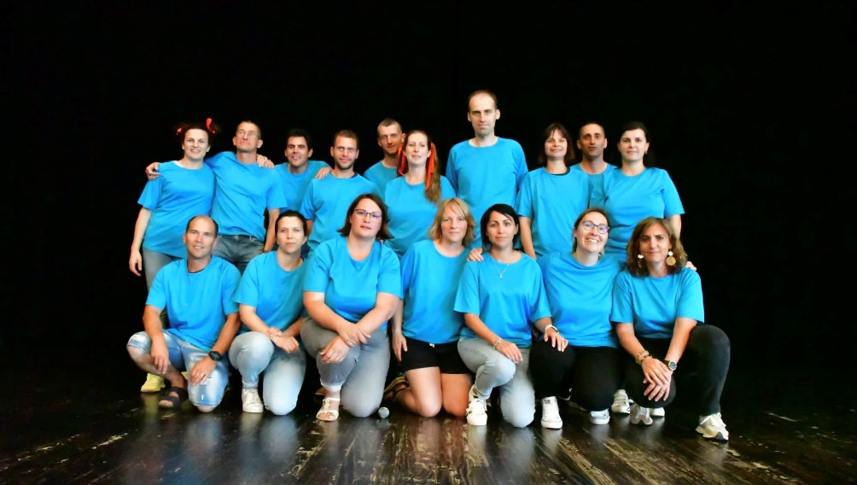

La France accueille cette année, la Coupe du Monde de Rugby 2023 !
VENTE DE SAUCISSONS

Pour l’évènement (mais pas seulement), nous organisons une vente de saucissons que vous pourrez déguster devant la finale (que nous espérons bleu, blanc, rouge), le 28 octobre prochain.

Les bons de commande seront à retourner avant le 19 septembre.

La distribution se fera le jour des vacances de la Toussaint, le vendredi 20 octobre de 17H15 à 19H au collège St Joseph.
OPERATION JUS DE POMME

Après un an d’absence, une récolte de pomme devrait être organisée durant les vacances de la Toussaint.
Nous espérons qu’elle sera riche.
Cela nous permettra ensuite de les transformer et de réaliser une vente de jus de pomme.

Les dates et l’organisation vous seront communiquer prochainement mais nous aurons besoin de bras et de remorques, c’est certain.

Bonne ambiance garantie alors nous vous attendrons nombreux.

D’ICI LA … BONNE RENTREE A TOUS

Nous espérons que vous avez passé un bel été et que les batteries sont rechargées pour engager cette nouvelle année scolaire.

Toute l’équipe APEL vous souhaite une belle rentrée, à vous tous : petits et grands.

A VOS AGENDAS !

Evènements | Dates | Lieu
Permanence APEL : Saucissons | Vendredi 20 octobre – 17H15 à 19H | Collège St Joseph

